Klasse 8a Chemiearbeit Nr. 1 13.12.2007
Name | Punkte  /29 | Note | mdl. Zwischennote:
/ 5 P
- Um welches Stoffgemisch handelt es sich jeweils? Gib den richtigen Namen an.
Kreuze an, ob es sich um ein homogenes oder ein heterogenes Gemisch handelt.
 | Name der Gemischart | homogen | heterogen
a) Weißgold
b) Sauerstoff im Seewasser
c) Limonade
d) Wandfarbe
e) aufgewirbelter Staub

Zeichne eine Emulsion im
Teilchenmodell:
b) Welcher Gemischtyp ist auf der Abbildung im Teilchenmodell dargestellt?
/ 3 P
2 a)

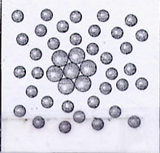
Ausnutzung der Dichte.

/ 6 P
- Gib in einzelnen Schritten an, wie man ein Gemisch aus Kochsalz, Sand und kleinen Styroporkugeln trennen kann und welche unterschiedlichen Stoffeigenschaften dabei ausgenutzt werden.

  - a) Erkläre den Begriff „Lösen“ auf der Stoffebene an einem Beispiel
/ 4 P
b) Beschreibe den Lösevorgang auf der Teilchenebene.
/ 2 P
5. Alkohol, dessen Genuss in Deutschland durch die Alkoholsteuer sehr teuer ist, ist zu 96% in Brennspiritus enthalten. Brennspiritus enthält aber auch einen Zusatz, der ihn ungenießbar und damit billig macht. Welche Eigenschaften muss dieser Zusatz haben, damit nicht jeder, der etwas von Gemischtrennung versteht, daraus den Trinkalkohol gewinnen kann?

6 a) Kreuze an, ob die folgenden Stoffe sauer, alkalisch oder neutral reagieren.
/ 6 P
Gib den pH-Wert-Bereich für sauer, alkalisch und neutral an (letzte Zeile).
 | sauer | alkalisch | neutral
Seifenlösung
Essig
Leitungswasser
Cola
Waschpulverlösung
pH-Wert

b) Erkläre, was man unter einem Indikator versteht.
Nenne einen Indikator.
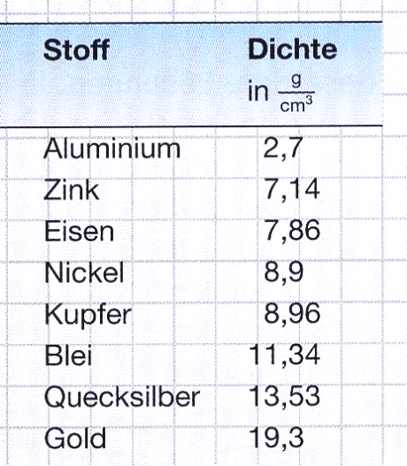
7 a) Ein breites, goldfarbenes Armband ist
/ 3 P
22 cm lang, 3 cm breit, 0,2 cm dick und wiegt
118,3 g. Besteht es aus Gold?

b) Falls nicht: Auf welches Metall
(mit einer dünner Goldlackierung)
könnte man aufgrund seiner Dichte
schließen?

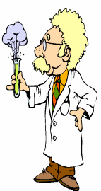
Viel Erfolg!

Erwartungshorizont

1. (5 P)
 | Gemischtyp |  | Aggregatzustand der Bestandteile
 | homogen | heterogen | Aggregatzustand der Bestandteile
a) Weißgold | x |  | Legierung
b) Sauerstoff i. Wasser | x |  | Lösung
c) Limonade | x |  | Lösung
d) Wandfarbe |  | x | Dispersion
e) aufgewirbelter Staub |  | x | Rauch

2. (3 P)
- flüssig in flüssig heterogen
- Rauch

3. (6 P)
Wasser zugeben.
Leichte Styroporkugeln schwimmen oben und können abgeschöpft werden (Schwimmtrennung); Ausnutzung der Dichte.
Sand sedimentieren und Flüssigkeit darüber dekantieren. Ausnutzung der Dichte.
Wasser verdampfen und Kochsalz auskristallisieren lassen. Ausnutzung der Siedepunktunterschiede.

4. (4 P)
- Salz löst sich in Wasser auf. Der Feststoff Salz ist im Wasser nicht mehr sichtbar (nur noch zu schmecken). Salzwasser ist eine klare, homogene Lösung.
- Die kleinsten Teilchen des Salzes werden vom festen Teilchenverband entfernt. In der Lösung ist jedes Salzteilchen von vielen Wasserteilchen umgeben.

5. (2 P)
Muss mit Alkohol eine homogene Lösung bilden.
Muss etwa den gleichen Siedepunkt haben.

6. (6 P)
 | sauer | alkalisch | neutral
Seifenlösung |  | x
Essig | x
Leitungswasser |  |  | x
Cola | x
Waschpulver |  | x
pH-Wert | 0-6 | 8-14 | 7

- Ein Indikator ist ein Farbstoff, der anzeigt, ob eine Lösung sauer, alkalisch oder neutral reagiert.
Bsp: Lackmus, Phenolphthalein, Methylorange, Bromthymolblau, Universalindikator

7. (3 P)
a) 22cm x 3cm x 0,2cm = 13,2 cm³
δ = m/V
= 118,3g / 13,2 cm³ = 8,96 g/cm³
b) Nickel, da Nickel eine Dichte von 8,9 g/cm³ besitzt.

